JAROSLAV MAKOVEC, MALBY & NÁTĚRY

Nabídka:
Provádíme veškeré malířské a natěračské práce, fládrování;
nadstandardní služby – kreslení obrázků na zeď, malířské a natěračské práce na klíč,
montáž a opravy žaluzií, hodinový manžel (údržbářské práce všeho druhu).
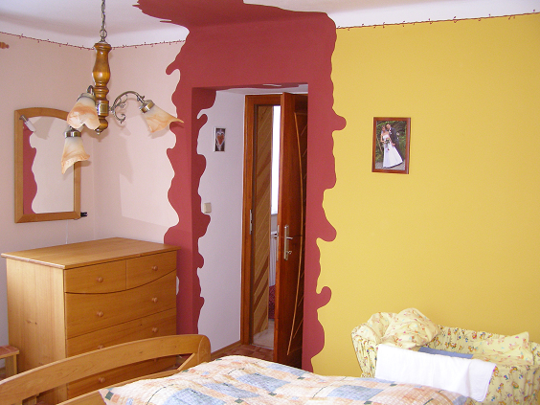
IČ:
68533578

DIČ:
--
Kontaktní osoba:
Jaroslav Makovec

Telefon:
604 960 978

Bankovní spojení:
163327761/0600
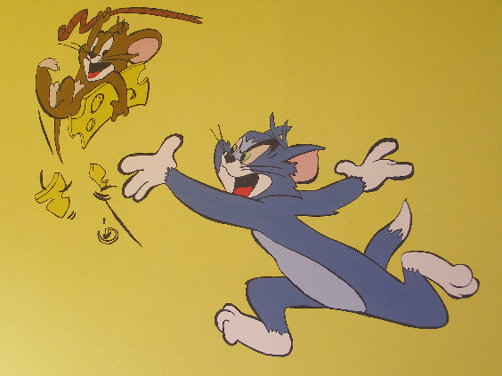
E-mail:
mako.ji@centrum.cz
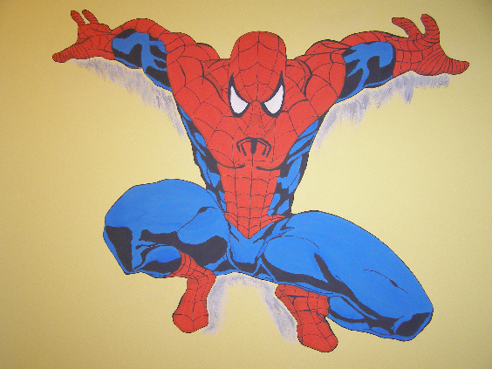
Webové stránky:
--

Úřední hodiny:
NONSTOP

